
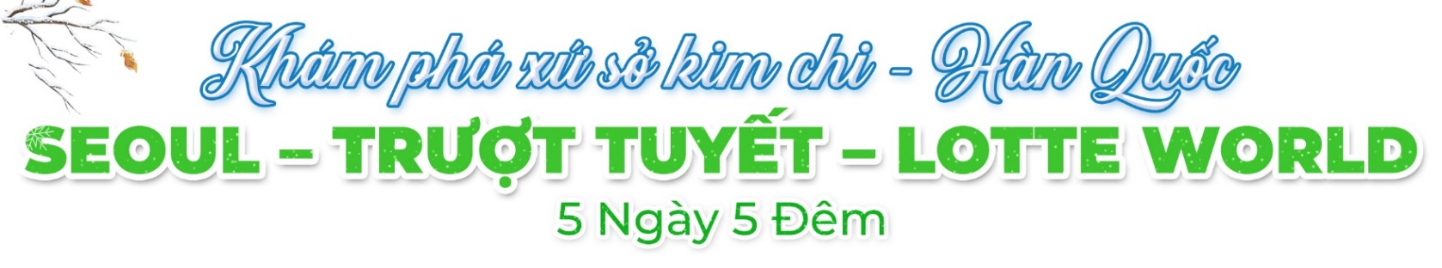
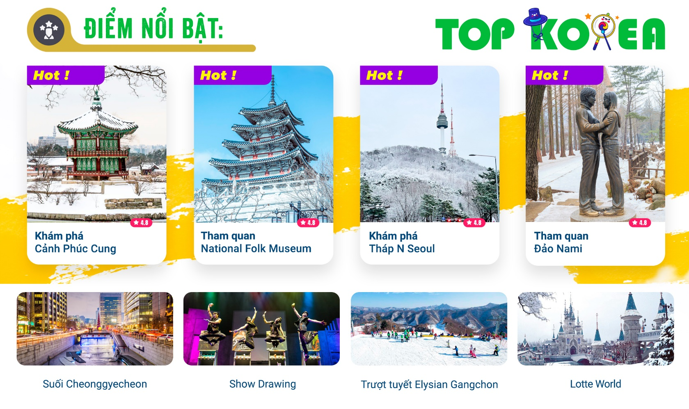
- Vé máy bay khứ hồi của hãng hàng không: VIETJET AIR + 20KG hành lý ký gửi.
- “Cung điện Hoàng Gia – Cảnh Phúc Cung” từ triều đại Josen năm 1935.
- “Viện bảo tàng truyền thống dân gian Quốc Gia” nơi lưu giữ và bảo tồn các di sản văn hóa của Triều Tiên.
- Công viên giải trí phức hợp Lotte World
- “Đảo Nami” nơi ra đời của nhiều bộ phim truyền hình nổi tiếng của Hàn Quốc đã làm dấy lên cơn sốt nghệ thuật thứ bảy tại các nước CHÂU Á và thế giới như:"Bản Tình Ca Mùa Đông".
- “Suối Cheonggyecheon” con suối trong mát dài 5.8 km giữa lòng thủ đô Seoul.
- “Tháp N Seoul” tọa lạc trên núi Namsan và đã trở thành một biểu tượng của Seoul.
- “Hero Show” một show diễn nghệ thuật vẽ đặc sắc và vui nhộn từ các chàng trai tài hoa.
- “Mua sắm đặc sản Nhân Sâm Cao Ly, Mỹ Phẩm nội địa Hàn Quốc, tinh Dầu Thông Đỏ..... và thỏa sức shopping thời trang tại chợ Myeongdong sầm uất nhất Seoul.

ĐÊM  NGÀY 1 | TP.HCM – SEOUL |  |  | (Nghỉ đêm trên máy bay)
- Quý khách tập trung tại sân bay Tân Sơn Nhất ga đi quốc tế, Trưởng Đoàn hướng dẫn làm thủ tục hàng không cho quý khách đáp chuyến bay đi Hàn Quốc.
NGÀY 2: | SEOUL – ĐẢO NAMI – THÁP N SEOUL |  |  | (Ăn 3 bữa)
- Đến sân bay Quốc Tế Incheon, hướng dẫn viên đón đoàn chào mừng đoàn đến với Thủ đô Seoul. Để nạp thêm năng lượng sau chuyến bay đêm, đoàn dùng bữa sáng (Mỳ Udon) tại nhà hàng địa phương.
- Tiếp đến, Quý khách khởi hành đi tham quan:
- Đảo Nami – Nổi tiếng với những bản màu sắc riêng theo từng mùa: Mùa thu rực rỡ ánh vàng đỏ của tán cây phong và rừng ngân hạnh; Mùa hè có cây cối mướt xanh; Mùa đông huyền ảo với tuyết phủ trắng xóa& cuối cùng đặc biệt là vào Mùa xuân hàng trăm cây hoa anh đào nhuộm sắc hồng rực rỡ, với mùi hương ngọt ngào phảng phất không khí và lànơi ra đời của nhiều bộ phim truyền hình nổi tiếng của Hàn Quốc đã làm dấy lên cơn sốt nghệ thuật thứ bảy tại các nước CHÂU Á và thế giới như: "Bản Tình Ca Mùa Đông".
- Đoàn ăn trưa, Đoàn tiếp tục tham quan:
❄ Khu trượt tuyết ELYSIAN GANGCHON – hệ thống khu giải trí phức hợp nằm trong khung cảnh hoành tráng của vùng núi TỈNH GANGWONDO. Quý khách có thể tận hưởng cảm giác thú vị trước thiên nhiên bao phủ tuyết trắng, lưu lại các bức ảnh kỷ niệm mùa tuyết rơi và trải nghiệm môn thể thao trượt tuyết trên đường trượt có độ cao hơn 50m. Theo sự hướng dẫn của Hướng dẫn viên, Quý khách sẽ làm quen với các bài học trượt tuyết bằng máng trượt hoặc có thể sử dụng gậy trượt. (chi phí thuê quần áo, dụng cụ trượt tuyết tự túc, khoảng 1.900.000 vnđ).
- Tháp N Seoul – tọa lạc trên núi Namsan mang đến cho du khách những góc nhìn toàn cảnh của thành phố, và đã trở thành một biểu tượng của Seoul. (Phí thang máy lên tháp tự túc).
- Đoàn dùng bữa tối. Kết thúc 1 ngày trải nghiệm thú vị, quý khách về khách sạn nhận phòng và tự do nghỉ ngơi.
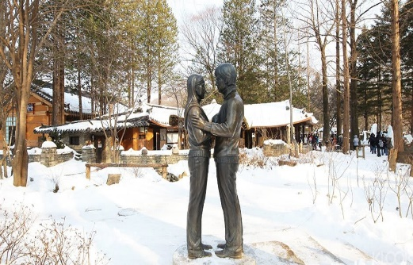 |  | 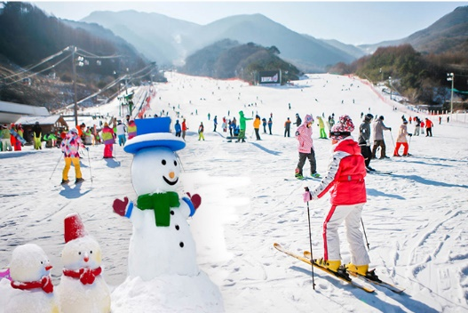 | 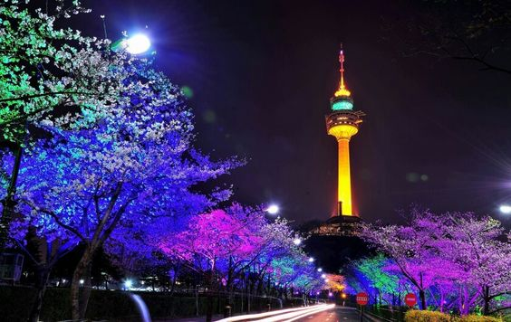
NGÀY 3: | CITY TOUR SEOUL – CUNG ĐIỆN – LÀNG HANOK |  |  | (Ăn 3 bữa)
- Quý khách khởi hành đi ăn sáng và bắt đầu tham quan:
- Hàn Quốc là một trong những nước đứng đầu thế giới về làm đẹp và công nghệ làm đẹp, quý khách sẽ được tham quan và sử dụng thử miễn phí tất cả các loại mỹ phẩm nổi tiếng tại cửa hàng mỹ phẩm nội địa.
- Tiếp tục hành trình Đoàn đến Trung tâm nhân sâm chính phủ – nơi được chính phủ Hàn Quốc bảo trợ và tập đoàn Samsung cam kết về chất lượng sản phẩm.
- Đoàn ăn trưa, Đoàn tiếp tục tham quan:
- Cung điện Kyeongbok (Cảnh Phúc Cung) cung điện hoàng gia nằm ở phía bắc của thủ đô Seoul, được xây dựng vào năm 1395 dưới triều vua Taejo thuộc triều đại Joseon.
- Viện bảo tàng truyền thống dân gian Quốc Gia Hàn Quốc – Nơi lưu giữ và bảo tồn các di sản văn hóa của Hàn Quốc với trên 10.000 mẫu vật phản ánh các nghi lễ, tôn giáo, cách bài trí nhà cửa và các đồ vật trong gia đình Triều Tiên truyền thống.
- Quảng trường Gwanghwamun – chính quyền Seoul quy hoạch nơi này thành điểm nhấn chính cho thành phố, giống như đại lộ Champ-Élysées ở Paris hay quảng trường Thiên An Môn ở Bắc Kinh. Quảng trường Gwanghwamun – tọa lạc trên mảnh đất rộng 340m, dài 557m với các công trình đa dạng như đài phun nước, thảm hoa, cây xanh ... Đây là một trong những niềm tự hào của người dân Seoul.
- Suối Cheonggyecheon – con suối trong mát dài 5.8 km giữa lòng thủ đô Seoul.
- Làng Hanok Namsangol - Ngôi làng “đặc biệt và duy nhất” gìn giữ nếp sống sinh hoạt, hội tụ nét văn hóa truyền thống từ thời Joseon.
- Quý khách mua sắm tại cửa hàng miễn thuế Lotte/Shilla/Huynhdai với các thương hiệu cao cấp trên thế giới.
- Tặng vé show nghệ thuật DRAWING SHOW: biểu diễn vẽ nghệ thuật vui nhộn và hài hước từ các chàng trai tài hoa theo phong cách Hàn Quốc.
- Sau đó Quý khách tự do khám phá và mua sắm tại chợ Myeongdong sầm uất nhất Seoul. Sau đó Đoàn dùng bữa tối và về khách sạn nghỉ ngơi.tại khách sạn, đoàn làm thủ tục trả phòng.
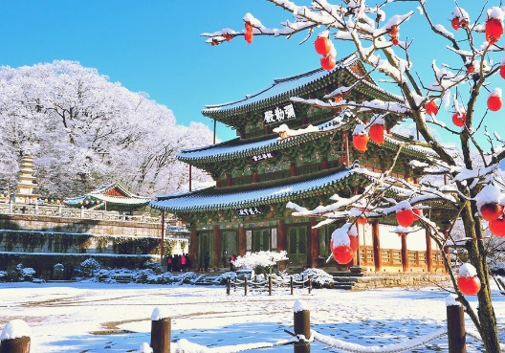 |  | 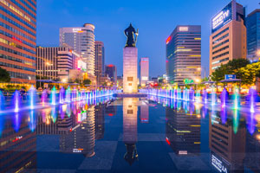 | 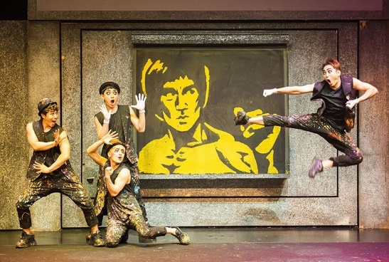
NGÀY 4: | SEOUL – CÔNG VIÊN GIẢI TRÍ |  |  | (Ăn 3 bữa)
- Quý khách khởi hành đi ăn sáng và bắt đầu tham quan:
- Tiếp tục Đoàn tham quan tìm hiểu và mua sắm tại cửa hàng Tinh dầu Thông Đỏ, tìm hiểu bài thuốc do Thần y Herjun sáng chế- thần dược Detox máu, phòng chống bệnh tiểu đường, cao huyết áp, đột quỵ, mỡ trong máu.v.v…
- Đoàn tham quan mua sắm đặc sản nông sản nổi tiếng của người dân Hàn Quốc: nấm Linh Chi Thượng Hoàng, Sâm tươi, An Cung Ngưu Hoàng Hoàng, các loại kẹo sâm làm quà...
- Tham gia lớp học làm Kimbab và mặc trang phục Hanbok truyền thống Hàn Quốc.
- Đoàn ăn trưa, Đoàn tiếp tục tham quan:
- Tham quan Lotte World – khu phức hợp vui chơi giải trí lớn tại thủ đô Seoul, bao gồm một công viên giải trí trong nhà lớn nhất thế giới và lập kỷ lục Guiness. Khu vui chơi ngoài trời gọi là Magic Island, hòn đảo nhân tạo bên trong một hồ nước được kết nối Monorail, phức hợp mua sắm, rạp chiếu phim, khách sạn sang trọng, bảo tàng dân gian Hàn Quốc... Lotte World phục vụ hơn 8.000.000 du khách mỗi năm và được xem là một trong những công viên giải trí đẳng cấp thế giới ở Châu Á...
- Sau khi ăn tối tại nhà hàng địa phương, Quý khách về khách sạn và tự do nghỉ ngơi.
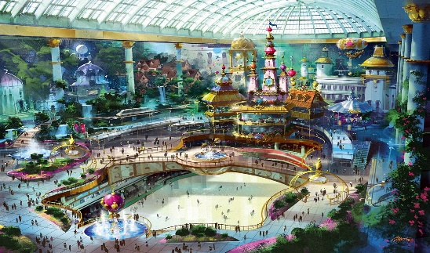 |  | 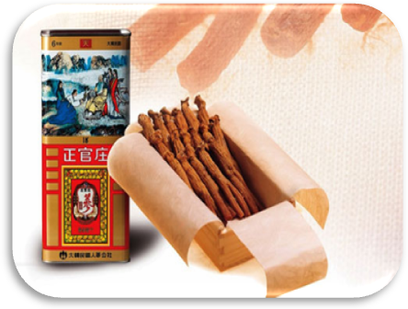 | 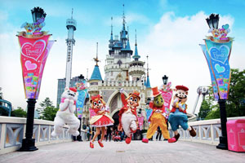
NGÀY 5: | SEOUL – TP.HCM |  |  | (Ăn 2 bữa + Ăn nhẹ)
- Quý khách trả phòng khởi hành đến nhà hàng dùng bữa sáng.
- Thư viện Starfield - thư viện "khổng lồ" Starfield với sức chứa 50.000 đầu sách và tạp chí đang là điểm check-in nổi tiếng và thu hút du khách khi đến với "xứ sở kim chi".
- Phố kangnam - là nơi tập trung những tòa nhà cao tầng, trung tâm giải trí và mua sắm bậc nhất.
- Đoàn ăn trưa tại nhà hàng địa phương.
- Đoàn di chuyển ra sân bay, dừng chân mua sắm tại trung tâm bách hóa Hàn và đóng kiện hành lý miễn phí cho các gói hành lý cồng kềnh.
- Xe đón Quý khách ra sân bay Inchoen làm thủ tục đáp chuyến bay về sân bay Tân Sơn Nhất.
Về đến sân bay Tân Sơn Nhất đoàn làm thủ tục nhập cảnh Việt Nam và nhận lại hành lý cá nhân. Trưởng đoàn chào tạm biệt Quý khách và hẹn gặp lại
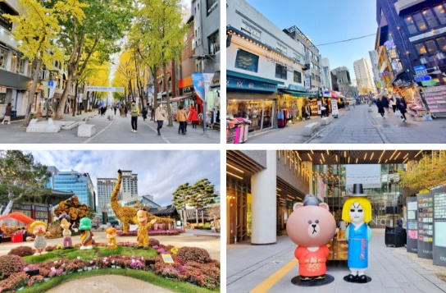 |  | 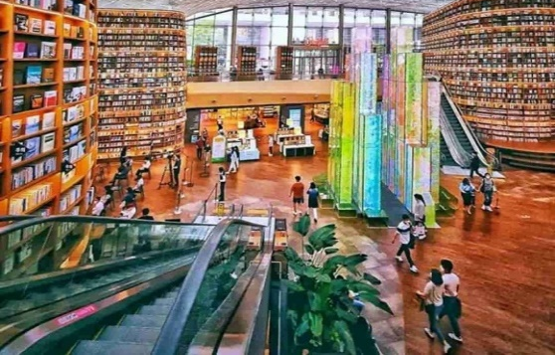 | 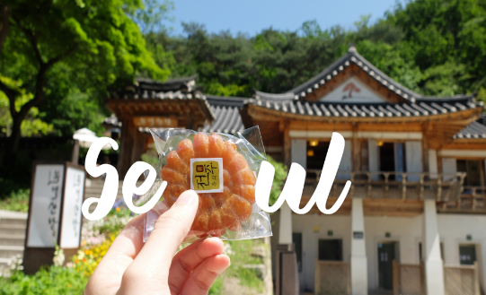
** Chú ý : Thứ tự chương trình có thể thay đổi theo sự sắp xếp của Hướng Dẫn Viên để phù hợp với tình hình thực tế nhưng vẫn đảm bảo đầy đủ các điểm tham quan đã nêu trong chương trình

** Chú ý : Thứ tự chương trình có thể thay đổi theo sự sắp xếp của Hướng Dẫn Viên để phù hợp với tình hình thực tế nhưng vẫn đảm bảo đầy đủ các điểm tham quan đã nêu trong chương trình
NGÀY  KHỞI HÀNH | CHUYẾN BAY | GIÁ KHÁCH LẺ GHÉP ĐOÀN (VNĐ)
NGÀY  KHỞI HÀNH | CHUYẾN BAY | NGƯỜI LỚN | TRẺ EM  (Từ 2 - dưới 11T) | EM BÉ  (Dưới 2T)
NGÀY  KHỞI HÀNH | CHUYẾN BAY | NGƯỜI LỚN | Ngủ chung giường với Cha Mẹ
19/02/2026  🎆 Mùng 3 Tết | VJ864 SGN-ICN 22:15 – 05:25 VJ861 ICN-SGN 21:15 - 00:45⁺¹ | 24,990,000 | 20,992,500 | 6,247,500
GIÁ TOUR BAO GỒM:
- Vé máy bay khứ hồi theo đoàn của hàng không VIETJET AIR (SG-ICN-SGN) 20kg hành lý ký gửi + 7kg xách tay.
- Bảo hiểm du lịch Quốc tế suốt tuyến.
- Phí an ninh sân bay,bảo hiểm hàng không thuế phi trường 2 nước (có thể thay đổi lúc xuất vé).
- Khách sạn tiêu chuẩn “4* Hàn Quốc”: (2 người/phòng – phòng 3 người trường hợp đi lẻ nam hoặc nữ).
Seoul 4*: Golden seoul, Sono Calm, Standford...
- Chương trình có các bữa ăn chính như các món: Gà Hầm Sâm, Cơm Truyền Thống, Cơm Trộn, Lẫu Thịt, Gà Nướng, Thịt Nướng, Cá Nướng, Lẫu Nấm, Giò Heo Hầm, Canh Sườn Heo...các món trên có thể thay đổi để phù hợp với hành trình.
- Visa nhập cảnh Hàn Quốc 1 lần.
- Vé tham quan như chương trình.
- Xe máy lạnh vận chuyển suốt tuyến.
- Phục vụ 1 chai nước suối/khách/ngày.
- Trưởng đoàn và HDV địa phương phục vụ suốt tuyến theo chương trình.
GIÁ TOUR KHÔNG BAO GỒM:
- Chi phí cá nhân, hành lý quá cước, điện thoại, giặt ủi, tham quan ngoài chương trình.
- Phụ thu phòng đơn (nếu có) (7.800.000VNĐ).
- Visa tái nhập Việt Nam cho khách quốc tịch nước ngoài (nếu có):
- Tips cho tài xế địa phương và hướng dẫn viên mức đề nghị: (1.160.000VNĐ/khách ~ 43$).
GIÁ TOUR TRẺ EM:
- Trẻ nhỏ dưới 2 tuổi: 30% giá tour người lớn (sử dụng giường chung với người lớn).
- Trẻ em từ 2 tuổi đến dưới 11 tuổi - theo khung giá (Không có chế độ giường riêng).
- Trẻ em từ 2 tuổi đến dưới 11 tuổi: 100% người lớn (Có chế độ giường riêng).
- Trẻ em đủ 11 tuổi trở lên: 100% giá tour người lớn.
ĐIỀU KIỆN HOÀN/HỦY:
- Ngay sau khi đăng kí tour, cọc 50% tổng giá tour, Phần còn lại Vui lòng thanh toán trước 14 ngày khởi hành.
- Hủy tour sau khi đăng ký phí phạt 25% tiền cọc (+phí visa nếu có).
- Hủy tour trước 30 ngày phí phạt = 50% tổng giá tour chương trình (+phí visa nếu có) (Tính theo ngày làm việc)
- Hủy tour trước 20 ngày phí phạt = 75% tổng giá tour chương trình (+phí visa nếu có) (Tính theo ngày làm việc)
- Sau thời gian trên phí phạt = 100% tổng giá trị chương trình. (Tính theo ngày làm việc)
- Việc huỷ bỏ chuyến đi phải được thông báo trực tiếp với Công ty qua email, tin nhắn điện thoại và phải được Công ty xác nhận. Việc huỷ bỏ bằng điện thoại không được chấp nhận.
- Thời gian hủy tour được tính cho ngày làm việc, không tính thứ bảy, chủ nhật và các ngày Lễ Tết.
- Đối với những khách đã có visa mà hủy tour, công ty du lịch sẽ giữ hộ chiếu 3 tháng (thời hạn hiệu lực của visa) hoặc đóng dấu hủy visa.
- Trường hợp Quý khách bị từ chối không cấp visa từ Lãnh Sự Quán:
- Chi phí không hoàn lại là 3.500.000 VNĐ/khách, Áp dụng Quý khách book tour và nộp hồ sơ sau 21 ngày cho đến ngày tour khởi hành. (Do các khoản đã chi trả như: Hoàn vé máy bay; dịch thuật; thư bảo lãnh; lệ phí visa…)
LƯU Ý
- “Hộ chiếu” Phải còn thời hạn sử dụng trên 6 tháng (Tính từ ngày khởi hành).
- Trước khi đăng ký tour du lịch xin Quý khách vui lòng đọc kỹ chương trình tour, điều khoản, giá tour bao gồm cũng như không bao gồm trong chương trình.
- Công Ty Du Lịch được miễn trừ trách nhiệm trong trường hợp khách tham gia tour bị từ chối hoặc không được phép xuất nhập cảnh vì lý do cá nhân, hoặc các vấn đề phát sinh từ việc tự xin visa nhập cảnh, việc sử dụng thẻ ABTC (APEC), hộ chiếu công vụ, ngoại giao khi đi tour, hoặc trong trường hợp hồ sơ xin visa của Quý khách bị từ chối, bị kéo dài bởi cơ quan có thẩm quyền.
- Quý khách cần hoàn thành nghĩa vụ nộp thuế để không ảnh hưởng đến việc xuất cảnh của Mình.
- Quý khách từ 70 tuổi trở lên cần đảm bảo được sức khỏe đủ để có thể tham gia hành trình tour, khuyến khích nên đi cùng người thân để cùng hổ trợ khi cần. Nếu Quý Khách có bệnh nền, thể trạng không tốt cần có giấy khám sức khỏe của Bác Sĩ để đảm bảo đủ sức khỏe đi du lịch nước ngoài.
- Do tính chất là đoàn ghép khách lẻ, công ty sẽ nhận đủ số lượng khách tối thiểu 10 khách người lớn và đảm bảo đoàn sẽ khởi hành đúng lịch trình. Trong trường hợp đoàn không đủ khách, công ty có trách nhiệm thông báo cho Quý khách trước ngày khởi hành 07 ngày và sẽ thỏa thuận lại ngày khởi hành khác, hoặc hoàn trả toàn bộ số tiền mà Quý khách đã thanh toán.
- Do các chuyến bay phụ thuộc vào các hãng Hàng Không nên trong một số trường hợp giờ bay có thể thay đổi mà không được thông báo trước.
- Tour thuần túy du lịch, Quý khách đăng ký tour vui lòng theo đoàn đi và về đúng ngày kết thúc tour và không được tách đoàn.
- Nếu Quý khách là Việt Kiều hoặc khách Nước Ngoài và visa Việt Nam ghi trong hộ chiếu là loại visa nhập cảnh 1 lần. Quý khách tự làm visa tái xuất nhập vào Việt Nam theo link https://evisa.xuatnhapcanh.gov.vn/web/guest/khai-thi-thuc-dien-tu/cap-thi-thuc-dien-tu
- Nếu khách là Việt Kiều hoặc Nước Ngoài có visa Việt Nam rời phải mang theo lúc đi tour.
- Quý khách mang 2 Quốc tịch hoặc Travel document (chưa nhập quốc tịch) vui lòng thông báo với nhân viên bán tour ngay thời điểm đăng ký tour và nộp bản gốc kèm các giấy tờ có liên quan (nếu có).
- Quý khách chỉ mang thẻ xanh (thẻ tạm trú tại nước ngoài) và không còn hộ chiếu VN còn hiệu lực thì không đăng ký du lịch sang nước thứ ba được.
- Quý khách mang thai xin vui lòng báo cho nhân viên bán tour ngay tại thời điểm đăng ký để được tư vấn thêm thông tin. Lưu ý phải có ý kiến của bác sĩ trước khi đi tour. Không nhận khách mang thai từ 30-32 tuần trở lên vì lí do an toàn cho khách.
- Trẻ Em dưới 18 tuổi nếu không đi cùng Bố/Mẹ bắt buộc phải có giấy ủy quyền được chính quyền địa phương xác nhận (Do Bố Mẹ ủy quyền dắt đi tour).
- Hồ sơ xin visa sau khi nộp vào Lãnh Sự Quán sẽ không được hoàn trả lại.
- Các dịch vụ trên tour du lịch sẽ không được hoàn hủy khi khách hàng không sử dụng.
- Tùy vào tình hình thực tế, thứ tự các điểm tham quan trong chương trình có thể thay đổi nhưng vẫn đảm bảo đầy đủ các điểm tham quan như lúc đầu.
- Công ty Du Lịch được miễn trừ trách nhiệm trong trường hợp xảy ra thiên tai, động đất, hạn hán, biểu tình, đình công, dịch bệnh, trục trặc kỹ thuật máy bay,dẫn đến dời, hủy, hoãn chuyến bay được thì công ty sẽ giữ quyền thay đổi lộ trình bất cứ lúc nào vì sự thuận tiện, an toàn cho khách hàng và sẽ không chịu trách nhiệm bồi thường những thiệt hại phát sinh.

